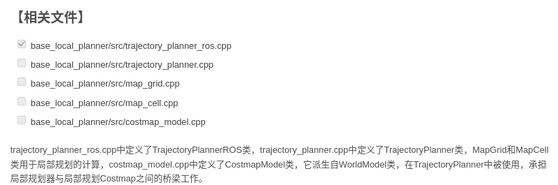

1. **局部规划器ROS接口——TrajectoryPlannerROS**

Movebase使用的局部规划器默认为TrajectoryPlannerROS，它循环检查是否到达目标点位置（给定位置误差范围内），若未到达，则调用TrajectoryPlanner类函数来进行局部路径规划，得到下一步速度，反馈给Movebase；若已到达，则检查是否到达目标姿态，若未到达，先给机器人降速至阈值内，再使它原地旋转，直至达到目标姿态（给定姿态误差范围内），至此局部规划器完成任务。

下图前两个函数属于准备工作；后两个函数作为局部规划的情形之一，在核心函数computeVelocityCommands中被调用，即当已处于目标位置时的情况。

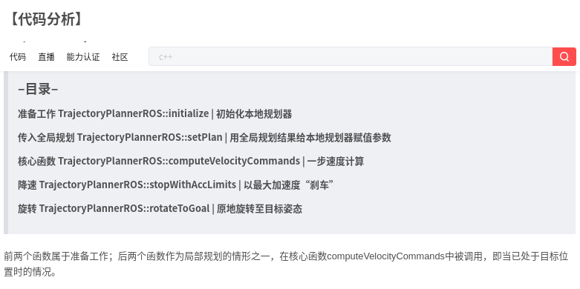

1. **局部规划器——TrajectoryPlanner**

局部规划器以当前速度为参考，产生一个合理且可达的速度采样范围，确定下一步的速度。那么如何筛选呢？它用采样速度生成相应的仿真路径，借助costmap，从障碍物、与目标的距离、与全局规划路径的距离几个方面对路径成本进行评估，选择最优成本的路径，将它对应的采样速度发布给机器人，控制其运动。

若在循环生成前向路径的过程中，前方遇障，无法得到前向的有效路径，那么进入逃逸模式，不断后退、旋转，离开一段距离后再进行前向规划，向前运动。在原地自转时，注意震荡控制，防止机器人左右频繁来回旋转。

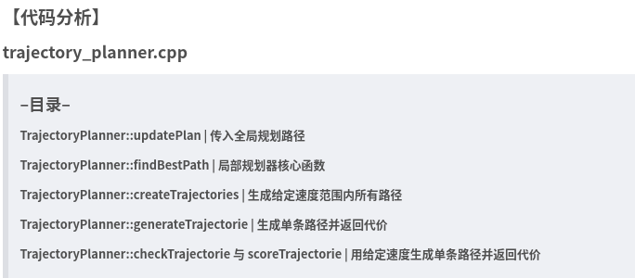

1. **局部规划器——TrajectoryPlanner辅助类**

本篇记录局部规划器生成路径时用到的几个“辅助工具”，内容简单也比较少。MapCell类与MapGrid类用于获取轨迹点与目标点/全局路径之间的距离，为路径打分提供参考，CostmapModel类则能够获取点、连线、多边形边缘（机器人足迹）的cost，是局部规划器与costmap间的一个桥梁。

